Spark微孔板检测仪简易操作流程
1 先打开电脑和仪器的电源开关。仪器有两个开关，分别位于仪器背面插头旁边的电源总开关和仪器正面右下角的电源开关。仪器长时间不用需要关掉仪器背面电源总开关；正常使用（如每天均用）则开关面板前的电源开关即可。
2 仪器打开电源开关后，双击打开电脑上控制仪器的软件，SparkControl,随后软件将会自动连接仪器。点击Method Editor NEW进入实验流程编剧界面。
3 软件上先选择需要测试孔板的类型，通常为平底96孔板，如下：
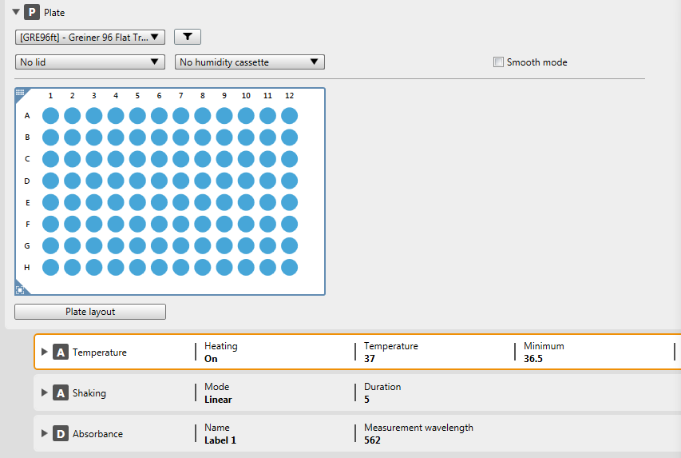
之后会显示出孔板示例图，在孔板示例图上，用鼠标拖拉选择需要测试的孔位置，如第一列，第一行等；
4 根据实验需求双击软件左侧所显示的测试方法(Detection)模块，如吸光检测则双击absorbance，荧光检测则双击flourescence，发光检测则双击luminescence，根据测试染料的说明书，输入对应的测试波长,如在测试之前需要对仪器进行升温，震荡等，则从Action选项里面双击或拖拽temperatur、Shaking等至于测试模式之前，如BCA总蛋白定量的测试波长为562nm，测试前需要升温为37℃和震荡。如下。
5 点击仪器正面右下角的三角按钮。孔板的托架将会推出，将孔板至于托加上，再次按一下次三角按钮，孔板将推进仪器内。
6 点击软件上的start键，开始进行检测。数据将直接以excel表格的形式输出。
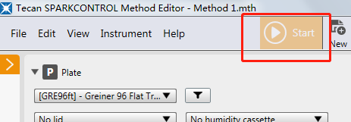
7 测试完成后，注意保存数据，关闭软件和电脑，再关闭仪器电源。

注意：如果需要使用注射器，请在使用前进行灌注和使用后进行灌注、清洗维护流程。

如您在仪器使用过程中有任何的问题，请及时联系我们的售后呼叫中心，以寻求帮助。
Tecan 售后呼叫中心
Tel：400 821 3888
上午9:00-12:00；下午13:00-18:00

